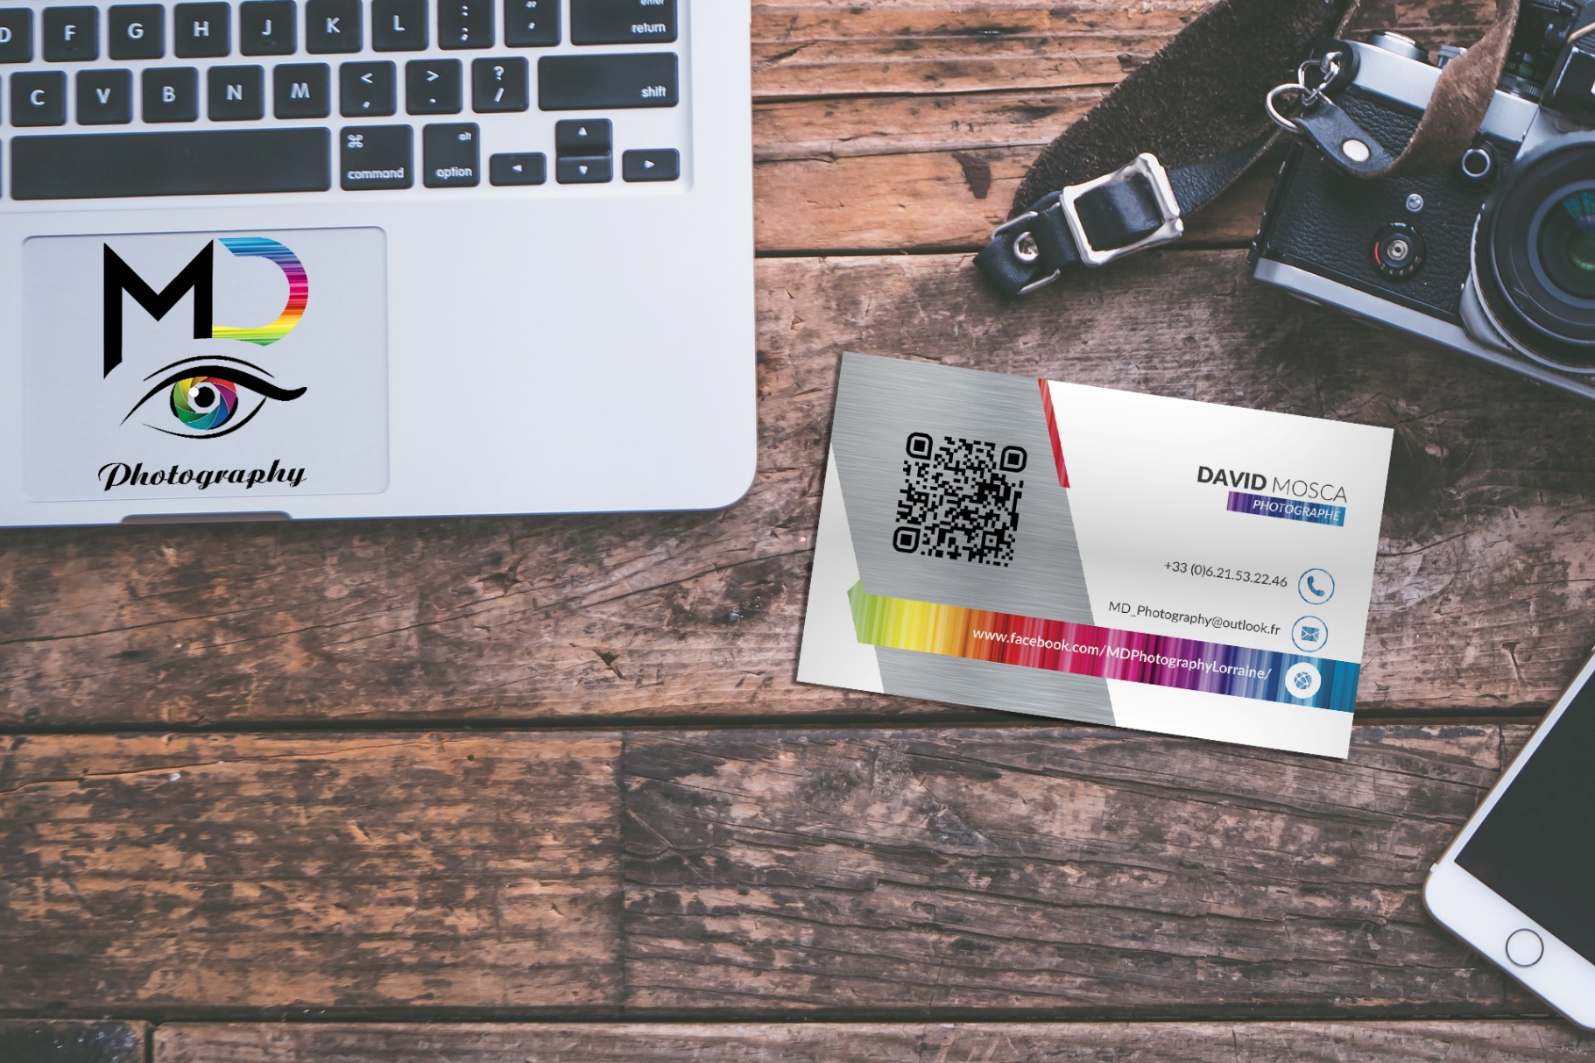

|  |
| --- |
| Autorisation d’enregistrement de l’image/de la voix (personne majeure)  Les Artilleurs de Metz  **Entre :** Prénom NOM (ci-après dénommé(e) « le Modèle ») : …………………………………………………………………………………  Adresse : …………………………………………………………………………………………………………………………………………………………………  Téléphone et adresse mail : ……………………………………………………………………………………………………………………………………  **Et : *David MOSCA - MD Photography*** (ci-après dénommé(e) « le Photographe »), domicilié au *64 rue des Armoisières - 57000 Metz-Magny*, téléphone : 06.21.53.22.46 et adresse mail : MD_Photography@outlook.fr  Le Photographe et le Modèle seront désignés ensemble « les Parties », la photographie sera désignée « L’Œuvre ».  Vu le Code civil, en particulier son article 9, sur le respect de la vie privée,  Vu le Code de la propriété intellectuelle,  La présente demande est destinée à recueillir le consentement et les autorisations nécessaires dans le cadre de l’enregistrement de l’image et/ou de la voix lors d’une manifestation organisée par l’Association des Artilleurs de Metz.  Le Modèle déclare être majeur(e), ne pas être lié(e) avec un tiers par un contrat d’exclusivité sur son image et avoir posé volontairement et librement pour être photographié(e) par le Photographe.  Le Modèle autorise le Photographe à faire usage de toutes les Œuvres prises, notamment lors d’exposition, dans des salons et galeries, leur reproduction éventuelle dans des revues, en France comme à l’étranger, ainsi que sur internet via le blog/portfolio du Photographe [https://www.facebook.com/MDPhotographyLorraine/].  Les Parties conviennent expressément que cette autorisation n’inclut pas une utilisation à des fins publicitaires de l’image du Modèle, qui, le cas échéant, devra donner lieu à une autorisation spécifique de sa part. |
| Page 1 |

|  |
| --- |
| **Le Photographe : David MOSCA – MD Photography**  Signataire : *David MOSCA*  *(Précédée de la mention « Lu et approuvé »)*  **Le Modèle : ………………………………………………**  Signataire :  *(Précédée de la mention « Lu et approuvé »)*  Le Modèle ne pourra prétendre à aucune rémunération du fait de l’exploitation des photographies réalisées dans le cadre du présent accord.  Les parties conviennent que cette autorisation n’est valable que pour une période d’une saison sportive, et qu’elle sera chaque année renouvelée pour une période de la même durée, sauf dénonciation écrite par le Modèle notifiée par email [ou lettre recommandée avec avis de réception], durant la période.  Cette autorisation est valable pour une utilisation des œuvres pour une durée de dix ans.  Le Photographe consent à communiquer les fichiers au format JPG issus de la séance au Modèle s’il en fait la demande.  Le Modèle s’engage à n’en faire qu’un usage strictement personnel et à ne les publier que sur son book/blog de modèle en ligne, sans aucun formatage, recadrage, retouche ou autre modification, et en indiquant systématiquement en caractères très lisibles sous chaque photographie le pseudonyme, ou, à défaut, le nom du Photographe et le lien/url [https://www.facebook.com/MDPhotographyLorraine/] pointant vers le blog/portfolio du Photographe. Cet usage de la part du Modèle ne pourra excéder en aucune circonstance la période pour laquelle le Modèle cède lui-même au Photographe son droit à l’image. Le Modèle s’engage à veiller à ce que les conditions générales du service utilisé pour gérer son book/blog en ligne, le cas échéant, n’entrent à aucun moment en contradiction avec les droits du Photographe. A titre illustratif, le Modèle déclare avoir pleinement conscience que la publication des photographies issues lors de la séance par toute autre personne que le Photographe est en l’état illicite, le Photographe étant seul détenteur des droits, et que toute violation par le Modèle ou un tiers est susceptible de faire l’objet de poursuites judiciaires.  Fait en deux exemplaires, à Metz, le |
| Page 2 |